
数学试卷
第Ⅰ卷(选择题，共60分)
一、单项选择题(本大题共8小题，每小题5分，共40分．在每小题给出的四个选项中，只有一项是符合题目要求的)
1．设集合A＝{1，2，3}，B＝{x|－1<x<2，x∈Z}，则A∪B＝( )
A．{1} B．{1，2}
C．{0，1，2，3} D．{－1，0，1，2，3}

2．已知全集U＝R，设集合A＝{x|x≥1}，集合B＝{x|x≥2}，则A∩(∁_{U}B)＝( )
A．{x|1≤x≤2} B．{x|1<x<2}
C．{x|1<x≤2} D．{x|1≤x<2}
3．(2020·河北辛集中学高一月考)已知集合A＝{x|x²－3x＋2＝0}，B＝{x|0<x<6，x∈N}，则满足A⊆C⊆B的集合C的个数为( )
A．4 B．8
C．7 D．16
4 已知集合，，若，则等于
A．或3 B．0或 C．3 D．
5．“”是“>0”的( )
A．充分不必要条件 B．必要不充分条件
C．充要条件 D．既不充分又不必要条件
6 命题，则
A． B．
C． D．
7．已知集合A＝{x|x<a}，B＝{x|x<2}，且A∪(∁RB)＝R，则a满足( )
A．{a|a≥2} B．{a|a>2}
C．{a|a<2} D．{a|a≤2}
8. 设恒成立，则实数的最大值为
A．2 B．4 C．8 D．16

二、多项选择题(本大题共4小题，每小题5分，共20分．在每小题给出的四个选项中，有多个选项是符合题目要求的，全部选对的得5分，选对但不全的得3分，有选错的得0分)
9．下列命题正确的是( )
A．存在x<0，x²－2x－3＝0
B．对于一切实数x<0，都有|x|>x
C．∀x∈R，＝x
D．已知a_{n}＝2n，b_{m}＝3m，对于任意n，m∈N*，a_{n}≠b_{m}

10．命题“∀1≤x≤3，x²－a≤0”是真命题的一个充分不必要条件是( )
A．a≥9 B．a≥11
C．a≥10 D．a≤10
11.下列命题正确的是( )
A． B．，使得
C．是的充要条件 D．若，则
12..设，则下列结论正确的是
A． B． C． D．
第Ⅱ卷（本卷共计90分）
二、填空题(本大题共4个小题，每小题5分，共20分)
13．设集合，。若，则
14．已知p：－1<x<3，q：－1<x<m＋1，若q是p的必要不充分条件，则实数m的取值范围是________．
15．已知，则的最大值为____.
16．已知集合A＝{x|－3<x≤6}，B＝{x|b－3<x<b＋7}，M＝{x|－4≤x<5}，全集U＝R.
(1)A∩M＝________；
(2)若B∪(∁_{U}M)＝R，则实数b的取值范围为________．

- (本小题满分10分)设全集U＝R，集合A＝{x|－2<x<3}，B＝{x|－3<x≤3}，求∁_{U}A，A∩B，∁_{U}(A∩B)，(∁_{U}A)∩B.

18.（本题满分12分）
已知-2＜a≤3，1 ≤b＜2，试求下列代数式的取值范围：
（1）a+ b （2）a-b （3）3a-2b
19．(本小题满分12分)当的最小值.
20．(本小题满分12分)已知集合A＝{x|1<x<3}，集合B＝{x|2m<x<1－m}．
(1)当m＝－1时，求A∪B；
(2)若A⊆B，求实数m的取值范围；
(3)若A∩B＝∅，求实数m的取值范围．

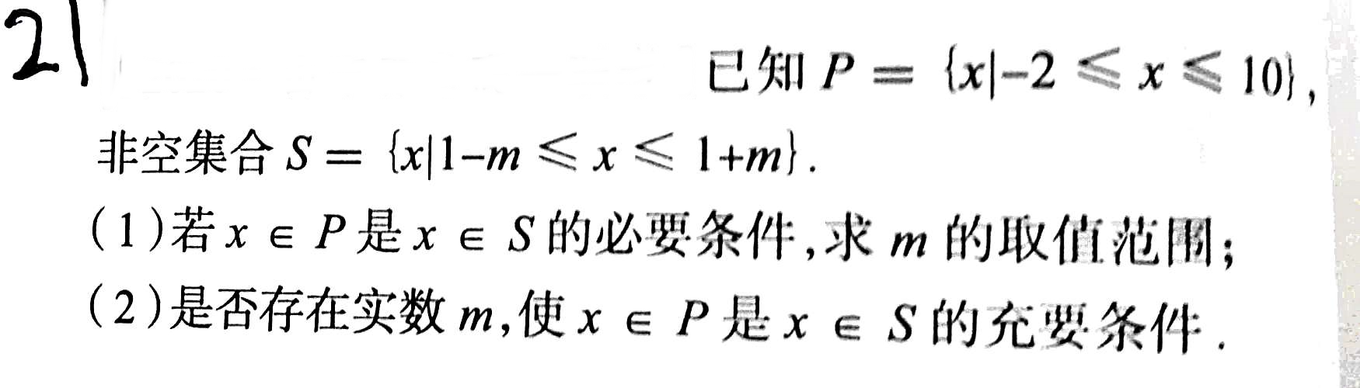

22.某人准备在一块占地面积为1800平方米的矩形地块中间建三个矩形温室大棚，大棚周围均是宽为1米的小路，大棚占地面积为S平方米，其中a：b=1：2
（1）试用ｘ，ｙ表示Ｓ
（２）若要使Ｓ的值最大，则x，y的值各为多少？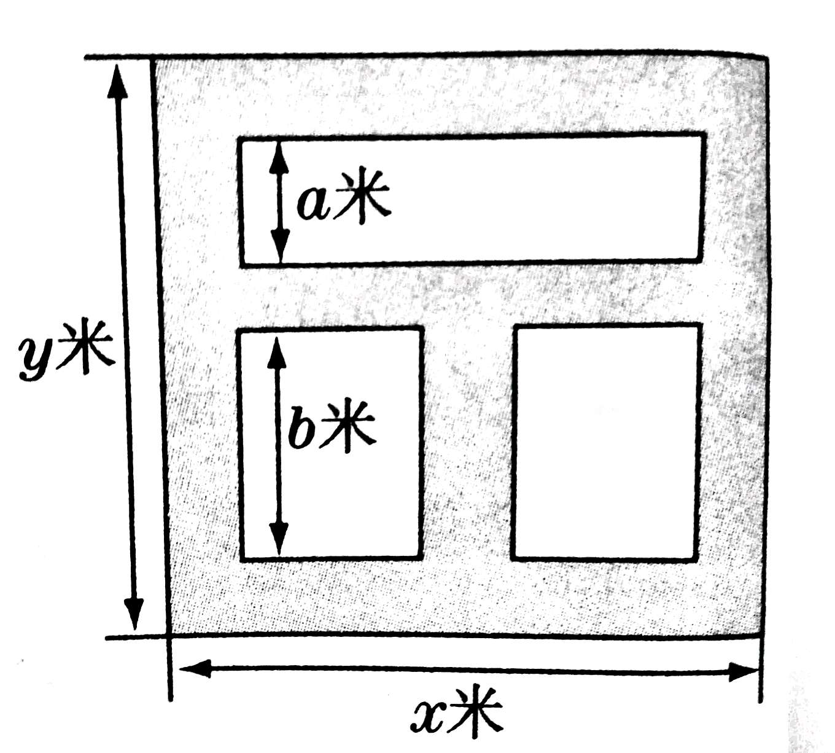

数学答案
1-8：CDBCA BAB
9-12: AB BC AD ABCD
13 {1,3} 14 {m|m>2} 15 2.25 16 (1) {x|-3<x<5} (2) {b|-2≤b<-1}
17．解：∵U＝R，A＝{x|－2<x<3}，B＝{x|－3<x≤3}，
∴∁_{U}A＝{x|x≥3，或x≤－2}，
A∩B＝{x|－2<x<3}，
∁_{U}(A∩B)＝{x|x≥3或x≤－2}，
(∁_{U}A)∩B＝{x|x≥3或x≤－2}∩{x|－3<x≤3}＝{x|－3<x≤－2或x＝3}．
18 (1) -1<a+ b <5
- 由1 ≤b＜2得-2<-b≤-1，即-4<a-b ≤2
- 由1 ≤b＜2得-4<-2b≤-2，由-2＜a≤3得-6＜3a≤9
所以 -10<3a-2b ≤7
19本题满分12分
当的最小值
解：-----10分
当且仅当，即时，取到最小值。-----12分

20解：(1)当m＝－1时，B＝{x|－2<x<2}，
则A∪B＝{x|－2<x<3}．
(2)由A⊆B知解得m≤－2.
由实数m的取值范围为{m|m≤－2}．
(3)由A∪B＝∅，得
①若2m≥1－m，即m≥时，B＝∅，符合题意；
②若2m<1－m，即m<时，需或解得0≤m<.
综上，实数m的取值范围为{m|m≥0}．
